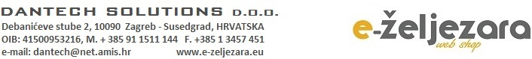
Trgovački sud u Zagrebu, rješenje Tt-17/29690-2 pod MBS: 080954323
Račun otvoren kod Zagrebačke banke d.d. IBAN: HR3323600001102462879

Obrazac za jednostrani raskid o kupnji proizvoda

O pravu potrošača na jedostrani raskid ugovora o kupnji proizvoda ili usluga e-zeljezara webshop-a sklopljenog putem Internet narudžbe ili telefona ( na daljinu)
Ja, _________________________________________________ (ime i prezime potrošača) iz ___________________________________________________ (adresa potrošača: mjesto, ulica, broj) ovime izjavljujem da jednostrano raskidam Ugovor o kupnji sljedeće robe/usluge: ___________________________________________________________________________________ (upišite naziv artikla) prema broju računa ili broju narudžbe ____________________ (upišite broj dokumenta) primljene dana _____________________. (upišite datum)
*Povrat sredstava bit će izvršen transakcijskom uplatom na korisnikov račun.
Odabrati jednu od opcija:
a) Ovime zahtjevam povrat novca na _____________________________________________ ______________________________(transakcijskim računom - IBAN transakcijskog računa, ime, prezime, adresa vlasnika transakcijskog računa)
b) Ovime zahtjevam zamjenu gore navedenog proizvoda za ____________________________ _________________________________________________________________________ .

U _____________________ (grad/mjesto), dana _____________________. (datum).
__________________________

Potpis potrošača m.p.



